ПРОЕКТ

ПРАВИТЕЛЬСТВО РОССИЙСКОЙ ФЕДЕРАЦИИ

ПОСТАНОВЛЕНИЕ

от «___» ____________ 2017 г. № _____

О внесении изменений в постановление Правительства Российской Федерации от 8 декабря 2015 г. № 1342

Правительство Российской Федерации постановляет:
1. Утвердить прилагаемые изменения, которые вносятся в постановление Правительства Российской Федерации от 8 декабря 2015 г. ‎№ 1342 «Об утверждении Правил представления производителями и импортерами товаров, подлежащих утилизации после утраты ими потребительских свойств, отчетности о выполнении нормативов утилизации отходов от использования таких товаров» (Собрание законодательства Российской Федерации, 2015, № 51, ст. 7332).
2. Федеральной службе по надзору в сфере природопользования в четырехмесячный срок утвердить формы актов утилизации отходов, приема-передачи отходов на утилизацию, предусмотренные приложением к постановлению Правительства Российской Федерации от 8 декабря 2015 г. ‎№ 1342 в редакции настоящего постановления, введя в действие начиная с отчетного периода 2018 года.

Председатель Правительства
Российской Федерации

Утверждены

постановлением Правительства
Российской Федерации

от ______ 2017 г. № ____

Изменения, которые вносятся в постановление Правительства Российской Федерации от 8 декабря 2015 г. № 1342

1. В Правилах представления производителями и импортерами товаров, подлежащих утилизации после утраты ими потребительских свойств, отчетности о выполнении нормативов утилизации отходов от использования таких товаров, утвержденных указанным постановлением:
а) пункт 1 дополнить абзацами следующего содержания:
«Настоящие Правила распространяются на:
товары, произведенные на территории Российской Федерации;
товары, импортированные из третьих стран в Российскую Федерацию в целях их реализации, прошедшие соответствующие таможенные операции – с момента их первичной реализации на территории Российской Федерации;
товары, ввезенные из государств - членов Евразийского экономического союза в целях их реализации – с момента их первичной реализации на территории Российской Федерации;
упаковку товаров, произведенных на территории Российской Федерации;
упаковку товаров, импортированных из третьих стран в Российскую Федерацию в целях их реализации, прошедших соответствующие таможенные операции – с момента первичной реализации таких товаров на территории Российской Федерации;
упаковку товаров, ввезенных из государств - членов Евразийского экономического союза в целях их реализации – с момента первичной реализации таких товаров на территории Российской Федерации.
Настоящие Правила не распространяются на товары, не являющиеся готовыми к употреблению изделиями (товары, поставляемые в качестве комплектующих либо сырья (материалов) для производства других товаров).»;
б) пункт 2 изложить в следующей редакции:
«2. Отчетность представляется в отношении товаров и упаковки, подлежащих утилизации после утраты ими потребительских свойств, включенных в перечень готовых товаров, включая упаковку, подлежащих утилизации после утраты ими потребительских свойств, утвержденный распоряжением Правительства Российской Федерации от 24 сентября 2015 г. № 1886-р:
Отчетность в отношении многооборотной упаковки как готового товара предоставляется производителем, импортером такой упаковки.
Отчетность представляется:
а) юридическими лицами и индивидуальными предпринимателями, являющимися производителями, импортерами товаров;
б) ассоциацией (союзом) производителей, импортеров товаров (далее – ассоциация) – в случаях, установленных пунктом 5 статьи 24.2 Федерального закона «Об отходах производства и потребления»;
в) в пункте 3после слова «товара» добавить слово «, упаковки»;
г) пункт 6 дополнить абзацами следующего содержания:
«в) ассоциацией – в Федеральную службу по надзору в сфере природопользования.
В случае, если юридическое лицо или индивидуальный предприниматель одновременно являются производителем товаров и импортером товаров, отчетность представляется в Федеральную службу по надзору в сфере природопользования.»;
д) пункт 14 изложить в следующей редакции:
«При осуществлении контроля, предусмотренного пунктом 13 настоящих Правил, Федеральная служба по надзору в сфере природопользования (ее территориальный орган) вправе запросить у производителя товаров, импортера товаров, ассоциации:
копии договоров – в случаях, установленных пунктами 4, 5 статьи 24.2 Федерального закона «Об отходах производства и потребления»;
копии актов утилизации отходов;
копии актов приема-передачи отходов на утилизацию.»;
е) дополнить пунктом 15.1 следующего содержания:
«15.1. Формы актов утилизации отходов, приема-передачи отходов на утилизацию устанавливаются Федеральной службой по надзору в сфере природопользования по согласованию с Министерством природных ресурсов и экологии Российской Федерации.»;
ж) в пункте 15 слова «или импортером товаров» заменить словами «товаров, импортером товаров, ассоциацией»;
з) в пункте 17 слова «и импортеры товаров» заменить словами «товаров, импортеры товаров, ассоциации».
2. В приложении к указанным Правилам:
а) слово «объединение» в соответствующем падеже заменить словом «ассоциация» в соответствующем падеже;
б) в позиции 6 раздела I после слов «(при наличии)» дополнить словами «, должность и ФИО исполнителя)»;
в) раздел II изложить в следующей редакции:
«Раздел II. Информация о товарах и упаковке, подлежащих утилизации после утраты ими потребительских свойств <2>
- Информация о товарах <3>

№ п/п | Наи-мено-вание това-ра  <4> | Код товара по Обще-  российскому классификатору продукции по видам экономической деятельности  ОК 034-2014 (КПЕС 2008) <4> | Наименование позиции единой Товарной номенклатуры внешне-  экономической деятельности Евразийского экономического союза (ТН ВЭД ЕАЭС) <5> | Код единой Товарной номенклатуры внешне-  экономической деятельности Евразийского экономического  союза  (ТН ВЭД ЕАЭС)  <5> | Количество товаров, выпущенных в обращение на территории Российской Федерации в году, предшествующему отчетному <6, 7> | Норматив утилизации (в относительных единицах) | Количество товаров, подлежащих утилизации в отчетный период  ‎ <6, 8>  (гр.6 х гр.7) | Расчет количества упаковки как готового товара, произведенной из вторичного сырья, подлежащего утилизации в отчетный период <9> |  |  |  | Итоговое количество товаров, подлежащих утилизации в отчетный период <6, 12>  (гр. 8 либо (гр. 8 + гр.12) | Количество отходов от использования товаров, утилизированных/переданных на утилизацию в отчетный период  ‎<6, 13> | Количество отходов от использования товаров, утилизированных/переданных на утилизацию в предыдущий отчетный период сверх норматива утилизации  ‎<6, 14> | Итоговое количество отходов от использования товаров, утилизированных/переданных на утилизацию в отчетный период <6, 15>  (гр.14 + гр. 15) | Количество отходов от использования товаров, утилизированных/переданных на утилизацию в отчетный период сверх норматива утилизации <6, 16>  (гр. 16 – гр.13) | Количество отходов от использования товаров, за которые необходимо уплатить экологический сбор <6, 17>  (гр. 13 – гр.16) | Реквизиты документов, подтверждающих утилизацию/передачу отходов на утилизацию <18> | При-ме-чание  <19>
 |  |  |  |  |  |  |  | количество упаковки, произведенной из вторичного сырья <6, 7, 9> | доля вторичного сырья, используемого при производстве упаковки (в относительных единицах)  <7, 9> | понижающий коэффициент  ‎<7, 9, 10> (1 – гр.10) | количество упаковки, произведенной из вторичного сырья, подлежащего утилизации в отчетный период, с учетом понижающего коэффициента.<6, 7, 9, 11>  (гр.7 х гр.9 х гр. 11)
1 | 2 | 3 | 4 | 5 | 6 | 7 | 8 | 9 | 10 | 11 | 12 | 13 | 14 | 15 | 16 | 17 | 18 | 19 | 20
Группа № …
 | …
Группа № …
 | …
2. Информация об упаковке товаров <20>
№ п/п | Материал упаковки | Буквенное обозначение упаковки по техническому регламенту Таможенного союза «О безопасности упаковки» (ТР ТС 005/2011) <21> | Цифровой код упаковки по техническому регламенту Таможенного союза «О безопасности упаковки» (ТР ТС 005/2011) <21> | Код по Общероссийскому классификатору продукции по видам экономической деятельности  ОК 034-2014 (КПЕС 2008) <21> | Код единой Товарной номенклатуры внешне-  экономической деятельности Евразийского экономического  союза  (ТН ВЭД ЕАЭС)  <21> | Количество упаковки, выпущенной в обращение на территории Российской Федерации в году, предшествующему отчетному <6, 7> | Норматив утилизации (в относительных единицах) | Количество упаковки, подлежащей утилизации в отчетный период  ‎<6, 22>  (гр.7 х гр.8) | Расчет количества упаковки, произведенной из вторичного сырья, подлежащей утилизации в отчетный период <23> |  |  |  | Итоговое количество упаковки, подлежащей утилизации в отчетный период <6, 25>  (гр. 9 либо (гр. 9 + гр.13) | Количество отходов от использования упаковки, утилизированных/переданных на утилизацию в отчетный период  ‎<6, 13> | Количество отходов от использования упаковки, утилизированных/переданных на утилизацию в предыдущий отчетный период сверх норматива утилизации  ‎<6, 14> | Итоговое количество отходов от использования упаковки, утилизированных/переданных на утилизацию в отчетный период <6, 26>  (гр.15 + гр. 16) | Количество отходов от использования упаковки, утилизированных/переданных на утилизацию в отчетный период сверх норматива утилизации <6, 27>  (гр. 17 – гр.14) | Количество отходов от использования упаковки, за которые необходимо уплатить экологический сбор <6, 28>  (гр. 14 – гр.17) | Реквизиты документов, подтверждающих утилизацию/передачу отходов на утилизацию  <18> | При-ме-чание  <19>
 |  |  |  |  |  |  |  |  | количество упаковки, произведенной из вторичного сырья <6, 7, 23> | доля вторичного сырья, используемого при производстве упаковки (в относительных единицах)  <7, 23, 24> | понижающий коэффициент  ‎<7, 10, 23> (1 – гр.11) | количество упаковки, произведенной из вторичного сырья, подлежащей утилизации в отчетный период с учетом понижающего коэффициента <6, 7, 23, 24>  (гр.8 х гр.10 х гр. 12)
1 | 2 | 3 | 4 | 5 | 6 | 7 | 8 | 9 | 10 | 11 | 12 | 13 | 14 | 15 | 16 | 17 | 18 | 19 | 20 | 21
Группа № …
 | …
Группа № …
 | …
Должностное лицо, ответственное за предоставление отчетности
(руководитель юридического лица или лицо,
уполномоченное на осуществление действий
от имени юридического лица, либо индивидуальный предприниматель) ______________ ________________
^{(подпись) (ФИО)}
______________
^{(Дата)}
М.П. <29>
‎

<1> Заполняется при представлении отчетности ассоциацией (союзом) производителей, импортеров товаров (далее – ассоциация) в отношении каждого производителя, импортера товаров, с которым был заключен договор в соответствии с пунктом 5 статьи 24.2 Федерального закона «Об отходах производства и потребления».
<2> В позициях отчетности, не подлежащих заполнению, ставится прочерк. Отчетность на бумажном носителе подписывается руководителем юридического лица или лицом, уполномоченным на осуществление действий от имени юридического лица, либо индивидуальным предпринимателем, прошивается и скрепляется печатью при ее наличии. Страницы отчетности должны быть пронумерованы сквозной нумерацией.
<3> Заполняется для готовых товаров и упаковки как готового товара, реализуемой потребителю, у которого в дальнейшем образуются отходы от ее использования (далее – упаковка как готовый товар).
Информация об упаковке товаров в данную таблицу не включается.
Таблица заполняется следующим образом: вначале указывается номер и наименование группы товаров в соответствии с перечнем готовых товаров, включая упаковку, подлежащих утилизации после утраты ими потребительских свойств, утвержденным распоряжением Правительства Российской Федерации от 24 сентября 2015 г. № 1886-р, а затем построчно указываются товары, упаковка как готовый товар из данного перечня. В таблицу включаются товары, упаковка как готовый товар, по которым у производителя, импортера товаров возникает обязанность по обеспечению утилизации отходов от использования товаров, подлежащих утилизации после утраты ими потребительских свойств.
<4> Заполняется для товаров, упаковки как готового товара, выпущенных в целях реализации для внутреннего потребления на территории Российской Федерации их производителями. Наименование по каждому товару указывается в соответствии с разделом I перечня готовых товаров, включая упаковку, подлежащих утилизации после утраты ими потребительских свойств, утвержденного распоряжением Правительства Российской Федерации от 24 сентября 2015 г. № 1886-р. Код по каждому товару указывается по Общероссийскому классификатору продукции по видам экономической деятельности ОК 034-2014 (КПЕС 2008), утвержденному приказом Росстандарта от 31 января 2014 г. № 14-ст.
<5> Заполняется для товаров, упаковки как готового товара выпущенных в целях реализации для внутреннего потребления на территории Российской Федерации их импортерами. Наименование и код по каждому товару указываются по единой Товарной номенклатуре внешнеэкономической деятельности Евразийского экономического союза (ТН ВЭД ЕАЭС), утвержденной решением Совета Евразийской экономической комиссии от 16 июля 2012 г. № 54.
<6> Количество товаров, упаковки товаров, а также количество отходов от их использования указываются для каждого товара и упаковки в килограммах, округлённых до целого числа по математическим правилам округления.
<7> Заполняется на основе информации, полученной в установленном порядке при декларировании производителями, импортерами товаров количества товаров, упаковки, выпущенных в обращение на территории Российской Федерации.
Для указания количества товаров, упаковки, выпущенных в обращение на территории Российской Федерации в году, предшествующему отчетному, используется информация об общем количестве товаров, упаковки, выпущенных производителями, импортерами товаров за год, предшествующий году, за который подается отчетность о выполнении нормативов утилизации отходов от использования товаров.
<8> Количество товаров, упаковки как готового товара, подлежащих утилизации в отчетный период, определяется путем умножения количества товаров, упаковки как готового товара, выпущенных в обращение на территории Российской Федерации в году, предшествующему отчетному, на норматив утилизации, выраженный в относительных единицах.
В отношении упаковки как готового товара в данной графе указывается количество упаковки, при производстве которой не использовалось вторичное сырье.
<9> Заполняется в отношении упаковки как готового товара, при производстве которой использовалось вторичное сырье.
<10> Понижающий коэффициент рассчитывается как разница между единицей и долей вторичного сырья, использованного при производстве упаковки как готового товара (выраженной в относительных единицах).
<11> Количество упаковки как готового товара, произведенной из вторичного сырья, подлежащей утилизации в отчетный период, с учетом понижающего коэффициента определяется путем умножения количества упаковки как готового товара, произведенной из вторичного сырья, выпущенной в обращение на территории Российской Федерации в году, предшествующему отчетному (то есть в году, предшествующему году, за который подается отчетность о выполнении нормативов утилизации отходов от использования товаров), на выраженный в относительных единицах норматив утилизации, установленный для того готового товара, которым является упаковка, и на понижающий коэффициент.
<12> Итоговое количество товаров, подлежащих утилизации в отчетный период, определяется:
в отношении готовых товаров, а также упаковки как готового товара, при производстве которой не использовалось вторичное сырье, – как количество товаров, упаковки как готового товара, подлежащих утилизации в отчетный период;
в отношении упаковки как готового товара, при производстве которой использовалось вторичное сырье, – как сумма количества товаров и упаковки как готового товара, при производстве которой не использовалось вторичное сырьё, подлежащих утилизации в отчетный период, и количества упаковки как готового товара, при производстве которой использовалось вторичное сырьё, подлежащей утилизации в отчетный период, с учетом понижающего коэффициента.
<13> Количество отходов от использования товаров, упаковки товаров, утилизированных/переданных на утилизацию в отчетный период, указывается на основании сведений, содержащихся в:
а) актах утилизации отходов – в отношении отходов от использования товаров V класса опасности либо в отношении отходов от использования товаров I-IV класса опасности в случае обеспечения выполнения нормативов утилизации отходов от использования товаров непосредственно самими производителем, импортером товаров путем организации собственных объектов инфраструктуры по сбору, обработке, утилизации отходов от использования товаров;
б) актах утилизации отходов или актах приема-передачи отходов на утилизацию – в отношении отходов от использования товаров I-IV класса опасности в случае обеспечения выполнения нормативов утилизации отходов от использования товаров путем заключения договоров с оператором по обращению с твердыми коммунальными отходами, региональным оператором, с индивидуальным предпринимателем, юридическим лицом, осуществляющими деятельность по сбору, транспортированию, обработке, утилизации отходов (за исключением твердых коммунальных отходов), или путем создания ассоциации.
<14> Количество отходов от использования товаров, упаковки как готового товара, упаковки товаров, утилизированных/переданных на утилизацию в предыдущий отчетный период сверх норматива утилизации, указывается на основании сведений, содержащихся в отчетности за предыдущий отчетный период.
<15> Итоговое количество отходов от использования товаров, утилизированных/переданных на утилизацию в отчетный период, определяется путем суммирования количества отходов от использования товаров, упаковки как готового товара, утилизированных/переданных на утилизацию в отчетный период, и количества отходов от использования товаров, упаковки как готового товара, утилизированных/переданных на утилизацию в предыдущий отчетный период сверх норматива утилизации.
<16> Количество отходов от использования готовых товаров, утилизированных/переданных на утилизацию в отчетный период сверх норматива утилизации, определяется путем вычитания из итогового количества отходов от использования товаров, утилизированных/переданных на утилизацию в отчетный период, итогового количества товаров, подлежащих утилизации в отчетный период.
<17> Количество отходов от использования товаров, упаковки как готового товара, за которые необходимо уплатить экологический сбор, определяется путем вычитания из итогового количества товаров, упаковки как готового товара, подлежащих утилизации в отчетный период, итогового количества отходов от использования товаров, упаковки как готового товара, утилизированных/переданных на утилизацию в отчетный период. Заполняется в случае невыполнения нормативов утилизации отходов от использования товаров.
<18> Приводятся следующие сведения:
при организации собственных объектов инфраструктуры по сбору, обработке, утилизации отходов от использования товаров (упаковки товаров) непосредственно самими производителями или импортерами товаров, – реквизиты (номер, дата) актов утилизации отходов от использования товаров (упаковки товаров);
при заключении договоров на сбор, транспортирование, обработку, утилизацию отходов от использования товаров (упаковки товаров) с операторами по обращению с твердыми коммунальными отходами, региональными операторами по обращению с твердыми коммунальными отходами, индивидуальными предпринимателями и юридическими лицами, осуществляющими деятельность по сбору, транспортированию, обработке, утилизации отходов (за исключением твердых коммунальных отходов) – наименование оператора по обращению с твердыми коммунальными отходами и (или) регионального оператора по обращению с твердыми коммунальными отходами, а также индивидуального предпринимателя и (или) юридического лица, осуществляющих деятельность по сбору, транспортированию, обработке, утилизации отходов (за исключением твердых коммунальных отходов), реквизиты (номер, дата) договоров на сбор, транспортирование, обработку, утилизацию отходов от использования товаров (упаковки товаров), и реквизиты (номер, дата) актов утилизации отходов от использования товаров (упаковки товаров), актов приема-передачи отходов на утилизацию;
при создании или вступлении в ассоциацию – наименование оператора по обращению с твердыми коммунальными отходами и (или) регионального оператора по обращению с твердыми коммунальными отходами, а также индивидуального предпринимателя и (или) юридического лица, осуществляющих деятельность по сбору, транспортированию, обработке, утилизации отходов (за исключением твердых коммунальных отходов), реквизиты (номер, дата) договоров на сбор, транспортирование, обработку, утилизацию отходов от использования товаров (упаковки товаров), и реквизиты (номер, дата) актов утилизации отходов от использования готовых товаров (упаковки товаров), актов приема-передачи отходов на утилизацию.
В случае если в отношении одного и того же наименования товара, и (или) материала упаковки обеспечение выполнения нормативов утилизации осуществлялось производителями или импортерами товаров, путем заключения договоров с различными операторами по обращению с твердыми коммунальными отходами и (или) региональными операторами по обращению с твердыми коммунальными отходами, а также индивидуальными предпринимателями и (или) юридическими лицами, осуществляющими деятельность по сбору, транспортированию, обработке, утилизации отходов (за исключением твердых коммунальных отходов), то графа заполняется отдельно в отношении каждого оператора по обращению с твердыми коммунальными отходами и (или) регионального оператора по обращению с твердыми коммунальными отходами, а также индивидуального предпринимателя и (или) юридического лица, осуществляющих деятельность по сбору, транспортированию, обработке, утилизации отходов (за исключением твердых коммунальных отходов) (в виде нескольких строк для одного и того же товара, упаковки товара).
<19> Заполняется в обязательном порядке в случае, если норматив утилизации отходов от использования товаров выполняется за счет утилизации любых отходов от использования товаров, входящих в одну или несколько групп товаров в соответствии с перечнем готовых товаров, включая упаковку, подлежащих утилизации после утраты ими потребительских свойств, утвержденным распоряжением Правительства Российской Федерации от 24 сентября 2015 г. № 1886-р, при условии аналогичного назначения таких товаров и (или) аналогичного способа обработки отходов от их использования (далее – взаимозаменяемые товары и упаковка). В графе в свободной форме даются пояснения, позволяющие соотнести товар и упаковку, подлежащие утилизации, с утилизируемыми взаимозаменяемыми товарами и упаковкой.
В остальных случаях графа заполняется на усмотрение производителя, импортера товара, ассоциации (при необходимости дать пояснения по заполнению отчетности о выполнении нормативов утилизации).
<20> В таблицу включается информация об упаковке товаров (за исключением упаковки как готового товара).
Заполняется производителями товаров, импортерами товаров, ассоциацией в отношении упаковки товаров следующим образом: вначале указывается номер и наименование группы упаковки в соответствии с перечнем готовых товаров, включая упаковку, подлежащих утилизации после утраты ими потребительских свойств, утвержденным распоряжением Правительства Российской Федерации от 24 сентября 2015 г. № 1886-р, а затем построчно указываются позиции по упаковке товаров, идентифицируемой по материалу, из которого сделана упаковка (для упаковки из комбинированных материалов – по основному материалу в композиции), в соответствии с разделом II данного перечня и, в случаях, установленных вышеназванным перечнем, дополнительно по виду материала упаковки – отдельными строками. В таблицу включается только та упаковка, по которой у производителя, импортера товаров в упаковке возникает обязанность по обеспечению утилизации отходов от использования товаров, подлежащих утилизации после утраты ими потребительских свойств.
<21> Производитель, импортер товаров в упаковке вправе самостоятельно идентифицировать упаковку товаров по одной из указанных в таблице классификаций.
<22> Количество упаковки, подлежащей утилизации в отчетный период, определяется путем умножения количества упаковки, выпущенной в обращение на территории Российской Федерации в году, предшествующему отчетному, на норматив утилизации, выраженный в относительных единицах.
<23> Заполняется в отношении упаковки, при производстве которой использовалось вторичное сырье.
<24> Количество упаковки, произведенной из вторичного сырья, подлежащей утилизации в отчетный период, с учетом понижающего коэффициента определяется путем умножения количества упаковки, произведенной из вторичного сырья, выпущенной в обращение на территории Российской Федерации в году, предшествующему отчетному (то есть в году, предшествующему году, за который подается отчетность о выполнении нормативов утилизации отходов от использования товаров), на выраженный в относительных единицах норматив утилизации, установленный для того материала, которым представлена упаковка, и на понижающий коэффициент.
<25> Итоговое количество упаковки, подлежащей утилизации в отчетный период, определяется:
в отношении упаковки товаров, при производстве которой не использовалось вторичное сырье, – как количество упаковки, подлежащей утилизации в отчетный период;
в отношении упаковки товаров, при производстве которой использовалось вторичное сырье, – как сумма количества упаковки, подлежащей утилизации в отчетный период, при производстве которой не использовалось вторичное сырьё, и количества упаковки, произведенной из вторичного сырья, подлежащей утилизации в отчетный период, с учетом понижающего коэффициента.
<26> Итоговое количество отходов от использования упаковки, утилизированных/переданных на утилизацию в отчетный период, определяется путем суммирования количества отходов от использования упаковки, утилизированных/переданных на утилизацию в отчетный период, и количества отходов от использования упаковки, утилизированных/переданных на утилизацию в предыдущий отчетный период сверх норматива утилизации.
<27> Количество отходов от использования упаковки, утилизированных/переданных на утилизацию в отчетный период сверх норматива утилизации, определяется путем вычитания из итогового количества отходов от использования упаковки, утилизированных/переданных на утилизацию в отчетный период, итогового количества упаковки, подлежащей утилизации в отчетный период.
<28> Количество отходов от использования упаковки, за которые необходимо уплатить экологический сбор, определяется путем вычитания из итогового количества упаковки, подлежащей утилизации в отчетный период, итогового количества отходов от использования упаковки, утилизированных/переданных на утилизацию в отчетный период. Заполняется в случае невыполнения нормативов утилизации отходов от использования упаковки товаров.
<29> При представлении отчетности на бумажном носителе она заверяется печатью в случае, если в соответствии с законодательством Российской Федерации лицо, подавшее заявление, должно иметь печать.».

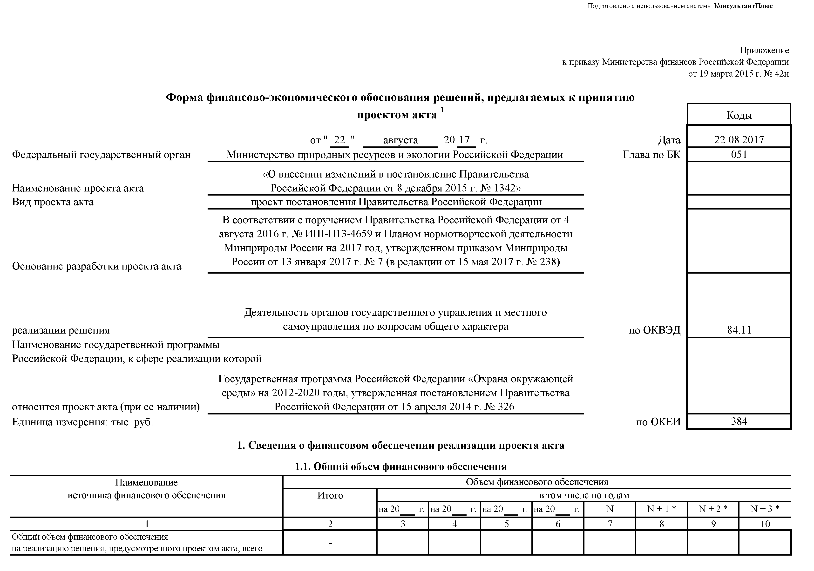
‎
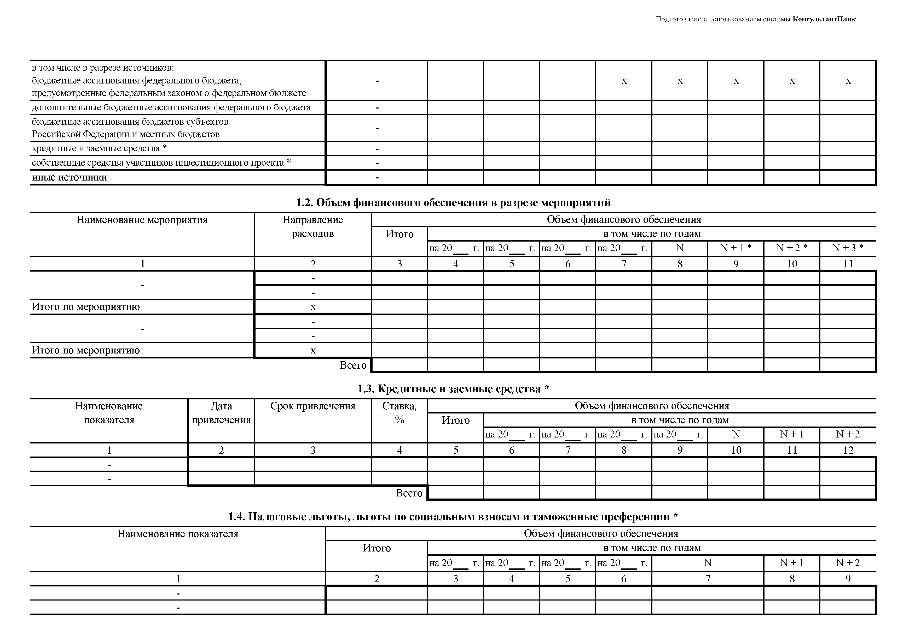
‎
ПОЯСНИТЕЛЬНАЯ ЗАПИСКА
к проекту постановления Правительства Российской Федерации «О внесении изменений в постановление Правительства Российской Федерации от 8 декабря 2015 г. № 1342»
Проект постановления Правительства Российской Федерации «О внесении изменений в постановление Правительства Российской Федерации от 8 декабря 2015 г. № 1342» (далее – проект постановления) подготовлен Министерством природных ресурсов и экологии Российской Федерации по итогам правоприменительной практики, а также в связи с принятием Федерального закона от 29 декабря 2015 г. № 404-ФЗ «О внесении изменений в Федеральный закон «Об охране окружающей среды» и отдельные законодательные акты Российской Федерации».
В Министерство природных ресурсов и экологии Российской Федерации поступает большое количество обращений от производителей, импортеров товаров, объединений товаропроизводителей с просьбой дать разъяснения по применению Федерального закона от 24 июня 1998 г. № 89-ФЗ «Об отходах производства и потребления» и постановления Правительства Российской Федерации от 8 декабря 2015 г. № 1342 «Об утверждении Правил представления производителями и импортерами товаров, подлежащих утилизации после утраты ими потребительских свойств, отчетности о выполнении нормативов утилизации отходов от использования таких товаров» (далее – постановление № 1342). Подавляющая часть из них касается вопросов, связанных с предоставлением отчетности по упаковке, а также с тем, какого года данные по объему выпуска в обращение должны использоваться для определения ответственности производителя в отчетный период.
С учетом изложенного, вносятся изменения в постановление № 1342, которые направлены в том числе на:
- уточнение состава субъектов, обязанных в соответствии с Федеральным законом от 24 июня 1998 г. № 89-ФЗ «Об отходах производства и потребления» отчитаться о выполнении нормативов утилизации отходов от использования товаров, подлежащих утилизации после утраты ими потребительских свойств;
- уточнение особенностей оформления отчетности в отношении упаковки готовых товаров;
- уточнение особенностей реализации принципа взаимозаменяемости, согласно которому норматив утилизации отходов от использования товаров может быть выполнен за счет утилизации любых отходов от использования товаров, входящих в одну или несколько групп товаров.
Кроме того, в проекте постановления устанавливается, что Федеральной службе по надзору в сфере природопользования необходимо в четырехмесячный срок после принятия проекта постановления утвердить формы актов утилизации отходов, приема-передачи отходов на утилизацию, введя в действие начиная с отчетного периода 2018 года.
Проект постановления соответствует положениям Договора о Евразийском экономическом союзе, положениям иных международных договоров Российской Федерации.
Принятие проекта постановления не потребует привлечения средств из федерального бюджета.
Реализация полномочий, предусмотренных проектом постановления, будет осуществляться Федеральной службой по надзору в сфере природопользования в пределах установленной Правительством Российской Федерации предельной численности ее работников, а также бюджетных ассигнований, предусмотренных Службе в федеральном бюджете на соответствующий финансовый год и плановый период на руководство и управление в сфере установленных функций.
Вносимые в проект постановления изменения не вводят дополнительные требования и обязанности для производителей, импортеров товаров, а направлены на конкретизацию законодательных норм по реализации «расширенной» ответственности производителей, импортеров товаров в целях однозначного их трактования.
Предлагаемые проектом постановления решения повлияют на реализацию основного мероприятия 1.1 «Нормативно-правовое, методическое и информационно-аналитическое обеспечение регулирования в области охраны окружающей среды» подпрограммы 1 «Регулирование качества окружающей среды» государственной программы Российской Федерации «Охрана окружающей среды» на 2012-2020 годы, утвержденной постановлением Правительства Российской Федерации от 15 апреля 2014 г. № 326.

